Intervento di manutenzione straordinaria nel pontile a “T” del Porto di Presidiana
CUP I85D25000010004 – CIG BCD929DC8E
Procedura di affidamento dei lavori aperta telematica con il criterio del prezzo più basso e inversione procedimentale, D.Lgs. 36/2023 e s.m.i., portale “TUTTOGARE” del Comune di Cefalù

LINK GARA: https://appalti.cefalu.lavoripubblici.sicilia.it/gare/dettaglio.php?codice=531

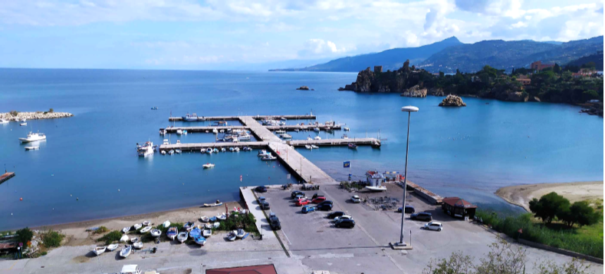

È indetta la gara per l’aggiudicazione dei lavori di manutenzione straordinaria nel pontile a “T” del Porto di Presidiana, Cefalù, CUP I85D25000010004, mediante procedura aperta telematica, ai sensi dell’art. 71 e correlati del D.Lgs. n. 36/2023, con il criterio del prezzo più basso e inversione procedimentale, ai sensi degli artt. 108 e 107 comma 3, del D.Lgs. 36/2023, da espletarsi attraverso la piattaforma certificata telematica in uso alla stazione appaltante, “TUTTOGARE”

